实验报告

学年第 学期 任课老师：
课程名称 | Java语言与系统设计 | 班级 | 物联网1802 | 学号 | 8208180301 |  | 姓名 | 匡涂上青
实验名称 | 实验一 简单数据类型和流程控制 |  |  | 实验时间 |  | 第 周星期 第 节
实验环境
PC/windows /VSCode/JDK。
实验目的和内容要求
实验一 简单数据类型和流程控制
1．实验目的
掌握标识符的定义规则、表达式的组成、各种数据类型及其使用方法、各种运算符的使用及其优先级控制。掌握分支结构，循环结构，continue，break，语句标号等内容。
2．实验内容
（1）输入一个三角形的3个边长，检查是否能构成一个直角三角形。
（2）任意从键盘输入一个0到9999之间的数，判断输入的数是几位数。
（3）铁路运货的运费与路程远近及货物的重量有关，设有如下的单位运费：
不足100千米，每吨每千米为1.0元
100千米以上，不足300千米，每吨每千米为0.9元
300千米以上，不足500千米，每吨每千米为0.8元
500千米以上，不足1000千米，每吨每千米为0.7元
1000千米以上，每吨每千米为0.6元
编程：对输入的货物重量和路程，计算相应的运费。
（4）用循环语句编程：求1~1000之间的偶数之和。
（5）编程求：1!+2!+3!+……+10! 。
3．实验要求
第（2）题加入异常处理机制；第（4）题用for和while循环各做一遍。

实验过程、结果分析与总结
1、程序运行过程和结果（请提供所完成的各道题主要实验代码和运行结果的界面截图）：
（1）第一题
/**
* 判断三角形是否为直角三角形
*/
public void judgeTriangle() {
// 输入
Scanner sc = new Scanner(System.in);
System.out.println("输入三条边：");
var s1 = sc.nextInt();
var s2 = sc.nextInt();
var s3 = sc.nextInt();
System.out.println("三角形: " + s1 + " " + s2 + " " + s3 + ":");
if (s1 > 0 && s2 > 0 && s3 > 0) {
if (s1 * s1 + s2 * s2 == s3 * s3 || s1 * s1 + s3 * s3 == s2 * s2 || s2 * s2 + s3 * s3 == s1 * s1) {
System.out.println("是直角三角形");
return;
}
System.out.println("不是直角三角形");
}
}
运行结果：
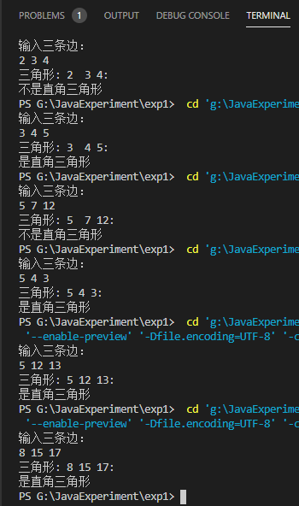
（2）第二题
/**
* 任意从键盘输入一个0到9999之间的数，判断输入的数是几位数
* <p>
* 异常检测
*/
public void judgeNumber() {
try {
_judgeNumber();
} catch (Exception e) {
e.printStackTrace();
}
}

/**
* 任意从键盘输入一个0到9999之间的数，判断输入的数是几位数
* <p>
* 内部方法
*/
private void _judgeNumber() throws IOException {
var numIn = sc.nextInt();
if (numIn < 0 || numIn > 9999) {
System.out.println("输入数字超出范围[0,9999]");
} else {
int numNum = 0;
if (numIn > 0)
while (numIn > 0) {
numIn /= 10;
numNum++;
}
else
numNum = 1;
System.out.println("位数: " + numNum);
}
}

运行结果：
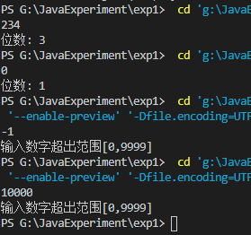
（3）第三题
/**
* 铁路运货的运费与路程远近及货物的重量有关，设有如下的单位运费： 不足100千米，每吨每千米为1.0元 100千米以上，不足300千米，每吨每千米为0.9元
* 300千米以上，不足500千米，每吨每千米为0.8元 500千米以上，不足1000千米，每吨每千米为0.7元 1000千米以上，每吨每千米为0.6元
* 编程：对输入的货物重量和路程，计算相应的运费。
*/
public void payCaculator() {
System.out.println("输入参数: 重量(t) 距离(km):");
var weight = sc.nextInt();
var distance = sc.nextInt();
float payRate;
if (distance > 0 && distance < 100) {
payRate = 1f;
} else if (distance >= 100 && distance < 300) {
payRate = .9f;
} else if (distance >= 300 && distance < 500) {
payRate = .8f;
} else if (distance >= 500 && distance < 1000) {
payRate = .7f;
} else {
payRate = .6f;
}
System.out.println("运费: " + payRate * weight * distance);
}
运行结果：
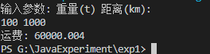
（4）第四题
/**
* 用循环语句编程：求1~1000之间的偶数之和
* <p>
* for版
*/
public void SumOdd_for() {
int sum = 0;
for (int i = 1; i <= 1000; i++) {
if (i % 2 == 0)
sum += i;
}
System.out.println("偶数和(for循环): " + sum);
}

/**
* 用循环语句编程：求1~1000之间的偶数之和
* <p>
* while版
*/
public void SumOdd_while() {
int sum = 0;
int i = 1;
while (i <= 1000) {
if (i % 2 == 0)
sum += i;
i++;
}
System.out.println("偶数和(while循环): " + sum);
}

运行结果：
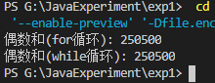
（5）第五题
/**
* 编程求：1!+2!+3!+……+10!
*/
public void caculator() {
int tmp = 1;
int sum = 0;
for (int i = 1; i <= 10; i++) {
for (int j = i; j > 1; j--) {
tmp *= j;
}
sum += tmp;
tmp = 1;
}
System.out.println("1!+2!+3!+……+10! = " + sum);
}
运行结果：
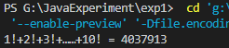
2、在实验过程中遇到的问题与解决方法：
问题：不知如何从控制台获取键盘输入
解决：上百度搜索，得知可以用Scanner进行输入
3、实验过程中的发现与收获，未解决或需进一步解决的问题：
无
指导老师评阅意见
指导老师： 年 月 日
填写内容时，可把表格扩大。

